Задания диагностической работы по функциональной грамотности,
7 класс

Вариант 1
Текст
В ПРЕДДВЕРИИ ДНЯ РОЖДЕНИЯ
У семиклассницы Оли скоро день рождения. Она хочет отметить его со своими друзьями. Семья Оли собралась на семейный совет, чтобы решить, как лучше отпраздновать день рождения. Оля хотела бы пригласить своих друзей в боулинг или в один из ресторанов быстрого питания. Свой выбор она объясняет тем, что многие подростки любят такие рестораны: вкусно, весело и можно пообщаться.
Олиным родителям такой вариант не нравится. Папа объясняет, что последствия употребления такой еды могут быть вредными для здоровья. Фастфуд содержит большое количество углеводов, жиров, искусственных пищевых добавок, которые усиливают вкус и могут вызывать привыкание. По статистике 30% хронических заболеваний у подростков связаны с неправильным питанием: его режимом, составом, распределением по массе, калорийности и объёму. Полезнее будет поиграть в боулинг, а потом погулять. Мама Оли предлагает: -Давай лучше отметим день рождения на природе. Организуем пикник с играми, а закуски приготовим сами. - Есть ещё вариант сделать незабываемый день рождения! – сказала Олина бабушка, входя в комнату с маленькой книжечкой. - Мне подарили книжечку старинных рецептов 19 века, которые готовили в доме Л.Н. Толстого в Ясной Поляне. Предлагаю провести домашнюю вечеринку в стиле ретро и приготовить блюда к праздничному столу по старинным рецептам. И день рождения получится необычный. Запомнится твоим друзьям.

Задание 1
Найдите в тексте, какой из предложенных ниже способов празднования дня рождения Оли
не предлагался на семейном совете:
Варианты:
1) Поездка на дачу 2) Праздничная дискотека 3) Боулинг 4) Пикник 5) Ресторан быстрого питания
Задание 2
Ниже представлены несколько жанров «вечеринок» и определений - расшифровок к ним.
Жанры:
А. Ретро-вечеринка. Б. Венецианский карнавал. В. Пижамная вечеринка.
Определения:
1.Гости приходят в домашней одежде и тапочках, берут с собой подушки и будильники.
2.Выбираете эпоху, а затем подбираете костюмы, развлечения, конкурсы, игры в
соответствии со временем.
3.Все в масках, веселая музыка на улицах.
Установите соответствия между жанрами и их определениями.
Ответ запишите в виде комбинации букв и соответствующих им цифр. Например: А1Б2В3.

Задание 3
Олин папа упоминает о «нехороших» последствиях употребления блюд из фастфуда.
Какие последствия для организма может вызвать чрезмерное употребление пищи из
фастфуда?
Варианты: 1) Ожирение 2) Повышение уровня сахара в крови 3) Бронхит 4) ВИЧ/СПИД 5) Сколиоз

Задание 4
Для выявления влияния отдельных блюд фастфуда на вес человека, ученые проводят эксперименты на подопытных животных. Чаще всего для этих целей используют крыс. Представьте, что для исследова-ния была случайным образом сформирована группа из 100 крыс. В конце эксперимента проводилась оценка по параметрам: изменение веса, изменение процента жировой массы и изменение мышечной массы. Выберите из предложенных вариантов те пункты, которые целесообразно включить в план
исследования:
1. Все крысы питаются исследуемым блюдом фастфуда.
2. Все крысы питаются исследуемым блюдом фастфуда, кроме одной особи, которая
питается специальным кормом для грызунов.
3. Крысам предлагают самим выбрать то блюдо, которое они будут есть.
4. Случайно выбранную половину крыс кормят исследуемым блюдом фастфуда, а другая половина не ест её.
5. Группа исследуется в течение продолжительного времени. Например, не менее шести месяцев.
В ответе запишите номера выбранных пунктов плана. Например: 12.

Задание 5 Папа Оли объясняет ей важность питания для роста и развития организма подростка.
Расход тепла и энергии у подростка относительно выше, чем у взрослого человека. Так, в сутки взрослому требуется в среднем 40 ккал на 1 кг массы тела, а подростку на 25% больше. Выберите выражение, которое отражает правило подсчёта среднесуточной нормы калорийности пищи на 1 кг массы для подростка.
Варианты: 1) 40·0,25 2) 40:4·100 3) 40·1,25 4) 40:100·75 5) 40:125·100

Задание 6 Мама объясняет Оле основы сбалансированного питания с учётом возрастных особенностей подростков. Она советует при расчёте суточной калорийности пищи придерживаться следующего правила распределения пищевых веществ: каждым 1000 ккал соответствует белков (Б) - 37,5 г, жиров (Ж) - 33,3 г, углеводов (У) - 137,5 г, что примерно можно представить равенством Б: Ж: У= 1:1:4.
Желая провести день рождения в ресторане быстрого питания, Оля анализирует его меню на соотношение содержания в них белков, жиров и углеводов.
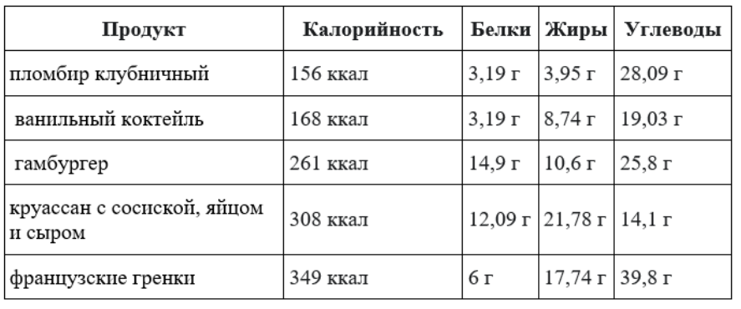
Таблица. Калорийность и содержание белков, жиров и углеводов (на 100 г продукта)
Используя данные таблицы, проверьте истинность следующих утверждений:
1. Гамбургер не соответствует рекомендациям посоотношению белков, жиров, углеводов;
2. Чем больше калорийность продукта, тем больше в нем содержится жиров;
3. В ванильном коктейле процентное содержание углеводов значительно превышает рекомендуемые нормы сбалансированного питания;
4. Чем меньше в продукте углеводов, тем меньше калорийность продукта.
Выберите верные утверждения и запишите их номера в поле ответа без пробелов и
запятых. Например: 1234.
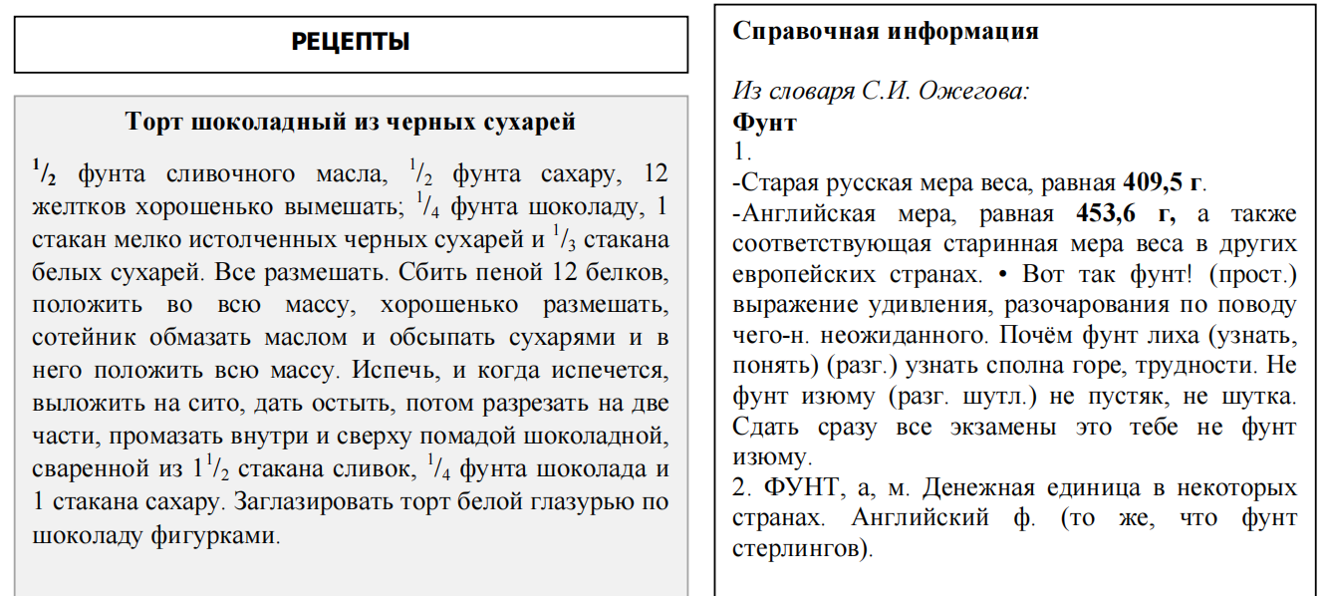

Задания диагностической работы по функциональной грамотности,
7 класс

Вариант 1
Текст
В ПРЕДДВЕРИИ ДНЯ РОЖДЕНИЯ
У семиклассницы Оли скоро день рождения. Она хочет отметить его со своими друзьями. Семья Оли собралась на семейный совет, чтобы решить, как лучше отпраздновать день рождения. Оля хотела бы пригласить своих друзей в боулинг или в один из ресторанов быстрого питания. Свой выбор она объясняет тем, что многие подростки любят такие рестораны: вкусно, весело и можно пообщаться.
Олиным родителям такой вариант не нравится. Папа объясняет, что последствия употребления такой еды могут быть вредными для здоровья. Фастфуд содержит большое количество углеводов, жиров, искусственных пищевых добавок, которые усиливают вкус и могут вызывать привыкание. По статистике 30% хронических заболеваний у подростков связаны с неправильным питанием: его режимом, составом, распределением по массе, калорийности и объёму. Полезнее будет поиграть в боулинг, а потом погулять. Мама Оли предлагает: -Давай лучше отметим день рождения на природе. Организуем пикник с играми, а закуски приготовим сами. - Есть ещё вариант сделать незабываемый день рождения! – сказала Олина бабушка, входя в комнату с маленькой книжечкой. - Мне подарили книжечку старинных рецептов 19 века, которые готовили в доме Л.Н. Толстого в Ясной Поляне. Предлагаю провести домашнюю вечеринку в стиле ретро и приготовить блюда к праздничному столу по старинным рецептам. И день рождения получится необычный. Запомнится твоим друзьям.

Задание 1 Найдите в тексте, какие из предложенных ниже продуктов для приготовления торта не
входят в состав рецепта: Варианты: 1) Мед 2) Желатин 3) Фрукты 4) Шоколад 5) Масло

Задание 2 Ниже перечислены члены семьи Оли и тезисы (основная мысль) по празднованию дня
рождения, которые они предлагали. Члены семьи: 1. Папа 2. Мама 3. Бабушка 4. Оля
Тезисы (основная мысль):
А. День рождения на свежем воздухе.
Б. Фастфуд вреден для здоровья.
В. Самим приготовить праздничный стол дома по старинным рецептам.
Г. Отправиться с друзьями куда-нибудь, где весело, можно подвигаться и перекусить.
Установите соответствия между членами семьи и тезисами, которые они предлагали.
Ответ запишите без пробелов и запятых. Например: 1А2Б3В4Г.

Задание 3 Специалисты по питанию говорят, что употребление только пищи из фастфуда может
привести к тому, что организм недополучит витаминов. Одним из витаминов, которого может недоставать в фастфуде, является витамин С. Компенсировать его недостаток могло бы включение продуктов, богатых содержанием витамина С, в свой рацион.
Какие два типа продуктов вы бы порекомендовали, чтобы восполнить нехватку витамина
С? Варианты: 1) Рыба 2) Фрукты 3) Рис 4) Овощи 5) Хлеб

Задание 4 Для выявления влияния отдельных блюд фастфуда на вес человека, ученые проводят
эксперименты на подопытных животных. Чаще всего для этих целей используют крыс. Представьте, что для исследования была случайным образом сформирована группа из 100 крыс. Эта группа исследовалась в течение шести месяцев. В конце эксперимента проводилась оценка по параметрам: изменение веса, изменение процента жировой массы и изменение мышечной массы. Выберите из предложенных вариантов те пункты, которые целесообразно включить в план исследования.
1. Параметры определяются только у крыс, которые питались фастфудом.
2. Одну крысу кормят исследуемым блюдом фастфуда, остальные питаются специальным
кормом для грызунов.
3. Параметры определяются перед началом и по окончанию эксперимента у всех
животных.
4. Группу делят на три подгруппы, кормят блюдом фастфуда и измеряют каждый
параметр отдельно у каждой из подгрупп.
5. Случайно выбранную половину крыс кормят исследуемым блюдом фастфуда, а другая
половина не ест её.
В ответ запишите номера выбранных пунктов плана без пробелов и запятых. Например: 12.

Задание 5
Папа Оли объясняет ей важность питания для роста и развития организма подростка. Расход тепла и энергии у юношей относительно выше, чем у девушек. Так, суточный расход энергии у юношей 13-17 лет составляет 3150 ккал, а у девушек этого же возраста на 12 % меньше.
Выберите выражение, которое отражает правило подсчёта количества суточного расхода
энергии у девушек.
Варианты: 1) 3150 · 0,12 2) 112 : 100 · 3150 3) 3150 : 88 · 100 4) 3150 · 0,88 5) (100 - 12) · 3150

Задание 6 Мама объясняет Оле основы сбалансированного питания с учётом возрастных особенностей подростков. Она советует при расчёте суточной калорийности пищи придерживаться следующего правила распределения пищевых веществ: каждым 1000 ккал соответствует белков (Б) - 37,5 г, жиров (Ж) - 33,3 г, углеводов (У) - 137,5 г, что примерно можно представить равенством Б: Ж: У= 1:1:4.
Желая провести День рождения в ресторане быстрого питания, Оля анализирует его меню
на соотношение содержания в них белков, жиров и углеводов.
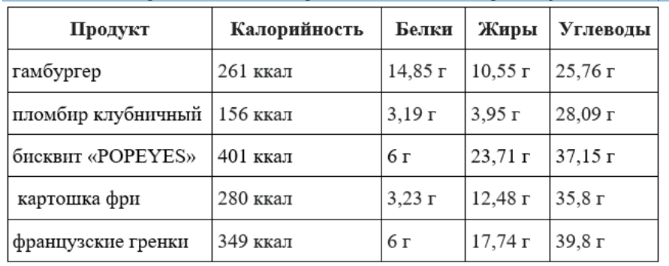
Таблица. Калорийность и содержание белков, жиров и углеводов (на 100 г продукта)
Используя данные таблицы, проверьте истинность следующих утверждений:
1. Чем меньше в продукте углеводов, тем меньше калорийность продукта.
2. Картошка фри не сбалансирована по соотношению в ней белков, жиров и углеводов в процентном отношении от калорийности.
3. Чем больше калорийность продукта, тем меньше в нем содержится белков.
4. В клубничном пломбире процентное содержание углеводов значительно
превышает рекомендуемые нормы сбалансированного питания.
Выберите верные утверждения и запишите их номера без пробелов и запятых.
Например: 1234.

КЛЮЧИ К ЗАДАНИЯМ
Задание | Вариант 1 | Вариант 2
1 | 12 | 123
2 | А2Б3В1 | 1Б2А3В4Г
3 | 12 | 24
4 | 45 | 35
5 | 3 | 4
6 | 13 | 24

